1 ASIX

**MÒDUL 5: FONAMENTS DE MAQUINARI**

ACTIVITAT 6: Opcions d’arrancada

línea horizontal

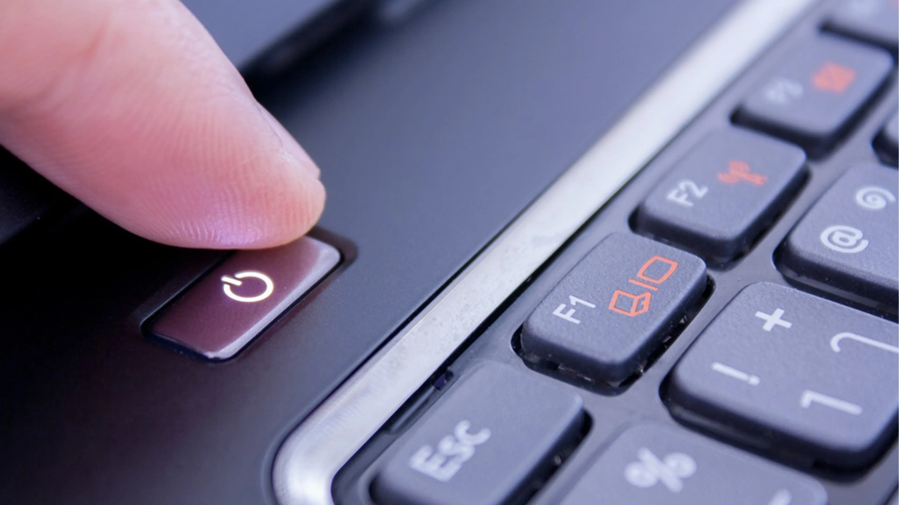

# 

**Alumne**: Daniel Mascarilla del Olmo

**Professor**: Jacinto López

**Curs**: 1 ASIX

**Centre**: Jaume Viladoms

**ÍNDEX**

**Exercici 1:** **3**

1. Abans de res, has d’explicar quina diferència té un disc d’arrencada booteble amb la .iso de qualsevol sistema operatiu i un disc d’inici amb ms-dos. 3

2. Amb la tasca descrita anteriorment, explica de forma detallada, com si d'un manual es tractés, com fer una memòria USB booteable que permeti instal·lar Windows. 3

3. Ara només queda poder arrencar el ordinador des d'aquest pendrive que acabes de realitzar en l'exercici anterior. 7

a. Quines opcions tens per modificar l'arrencada? Explica el procés a seguir de 2 formes diferents, posant les captures pertinents (es recomana que realitzeu des del mòbil a la pantalla del vostre ordinador). 7

4. Ara cal fer un manual que expliqui a tots els treballadors com fer la memòria USB booteable per poder arrencar una versió d'Ubuntu Desktop. Descriu també els passos per poder modificar la seqüència d'arrencada a la BIOS amb el següent ordre (USB, Lector òptic i Disc Duro) i quines passis heu de seguir després de l'arrencada des del USB per poder provar el sistema Ubuntu. 9

5. Per últim, has de realitzar uns pendrive booteable per instal.lar Windows (depèn del vostre equip) i Ubuntu. 11

Per a windows: 11

Per a Ubuntu: 14

# Exercici 1:

### 1. Abans de res, has d’explicar quina diferència té un disc d’arrencada booteble amb la .iso de qualsevol sistema operatiu i un disc d’inici amb ms-dos.

Disc d’arrancada booteable amb la. iso: Un USB bootejat o booteable es refereix a una unitat extraïble darrencada que és capaç diniciar-se sola dins de lordinador sense necessitat dun sistema operatiu que obri les aplicacions.

Disc d’inici amb ms-dos: A un disquet que acontenta només aquests fitxers s'anomena "disc del sistema" o "disc d'arrencada, això vol dir que podem arrencar un ordinador si introduïm aquest disquet (que conté els anomenats fitxers) en cas de problemes, per poder solucionar-los.

### 2. Amb la tasca descrita anteriorment, explica de forma detallada, com si d'un manual es tractés, com fer una memòria USB booteable que permeti instal·lar Windows.

* Primer de tot haurem de descarregar Windows 10:

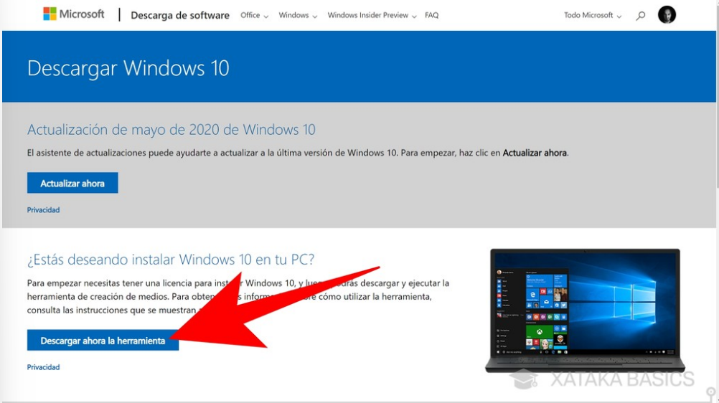

* Seguidament haurem d’executar el .exe per començar la instal·lació

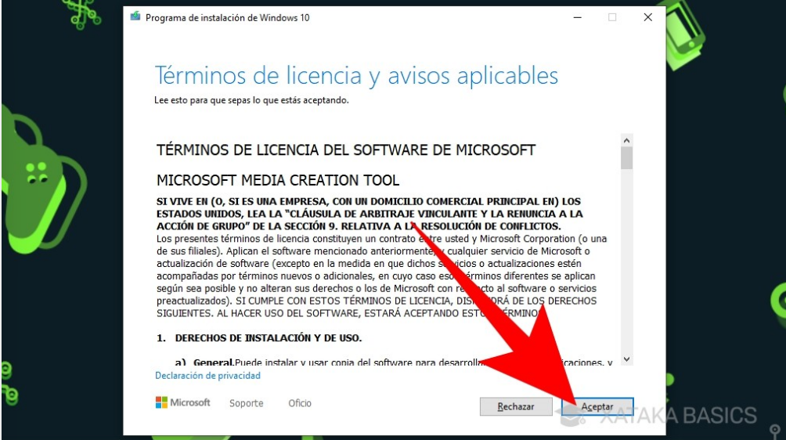

* En la opció de actualitzar el equip o crear mitjans d’instal·lació,escollirem la segona opció

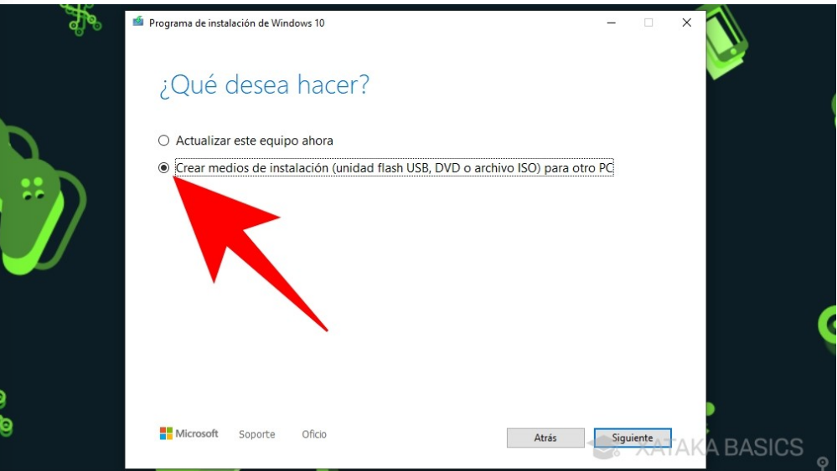

* Seguidament, haurem de escollir idioma, edició i arquitectura:

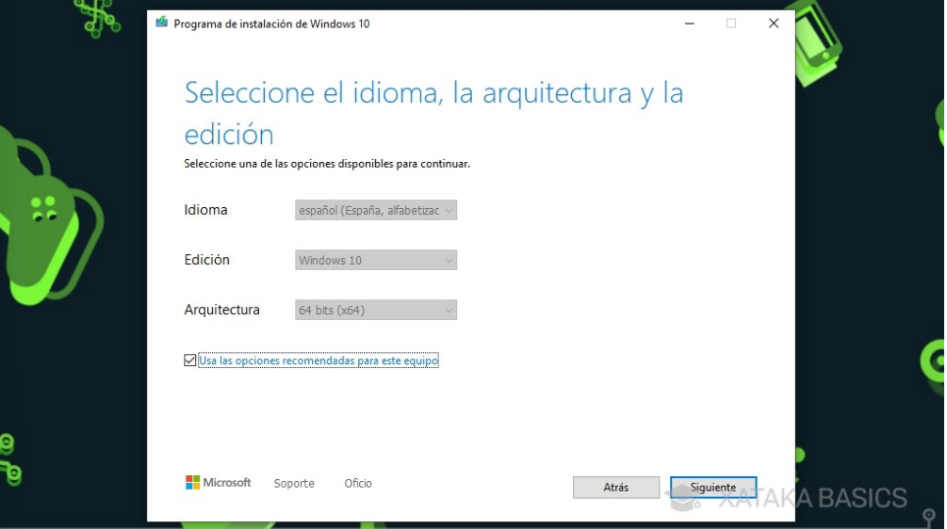

* Escollirem el mitjà per utilitzar:

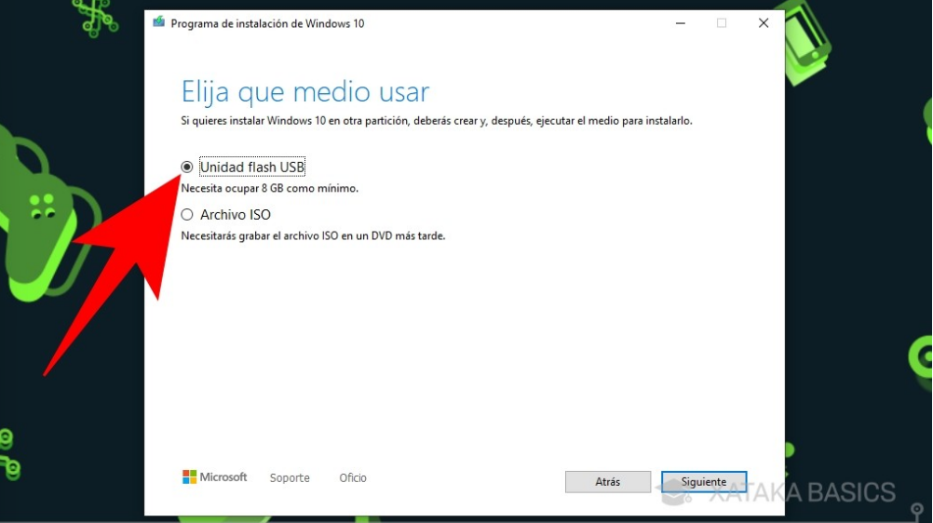

* Escollirem el disc (USB ) que volem utilitzar:

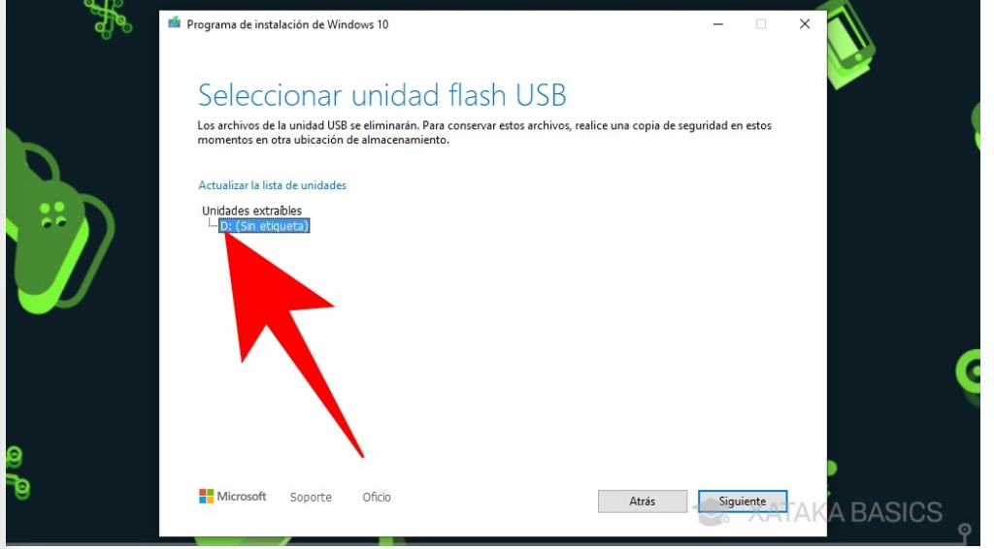

* I continuarem, i començarà a descarregarse en el dispositiu USB:

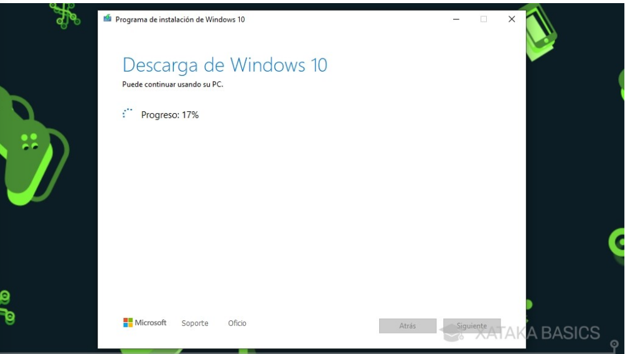

### 3. Ara només queda poder arrencar el ordinador des d'aquest pendrive que acabes de realitzar en l'exercici anterior.

#### a. Quines opcions tens per modificar l'arrencada? Explica el procés a seguir de 2 formes diferents, posant les captures pertinents (es recomana que realitzeu des del mòbil a la pantalla del vostre ordinador).

Ho realitzaré amb Rufus:

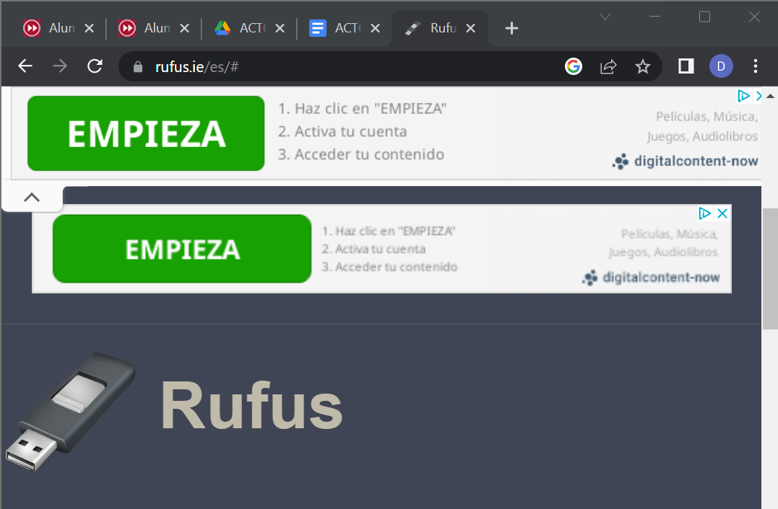

Descarreguem rufus:

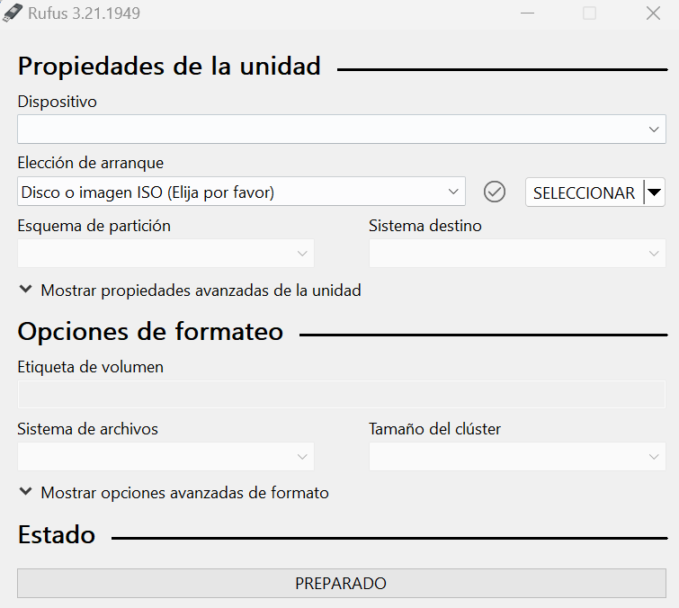

Ara introduïm el usb dins del ordinador i fem una còpia del ordinador:

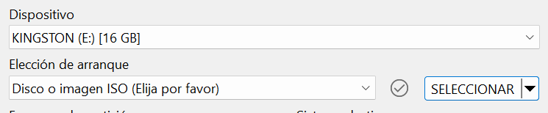

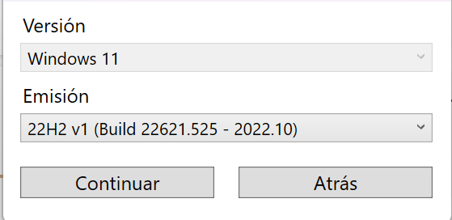

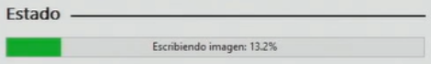

### 4. Ara cal fer un manual que expliqui a tots els treballadors com fer la memòria USB booteable per poder arrencar una versió d'Ubuntu Desktop. Descriu també els passos per poder modificar la seqüència d'arrencada a la BIOS amb el següent ordre (USB, Lector òptic i Disc Duro) i quines passis heu de seguir després de l'arrencada des del USB per poder provar el sistema Ubuntu.

* Primer de tot, haurem de obrir una terminal en un Ubuntu Desktop
* Seguidament haurem de fer un cd a on tinguem guardada la imatge ISO.
  + en el meu cas es Descargas

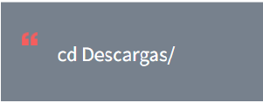

* Haurem de posar la comanda lsblk per veure els dispositius del ordinador.



* Finalment introduirem la comanda següent

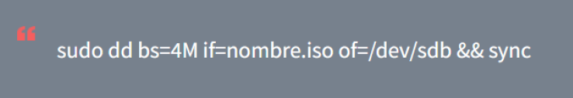

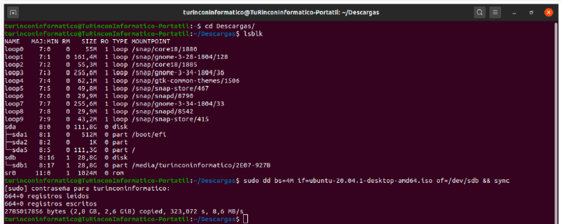

* Ja tindrem el USB booteable disponible per

### 

### 5. Per últim, has de realitzar uns pendrive booteable per instal.lar Windows (depèn del vostre equip) i Ubuntu.

#### Per a windows:

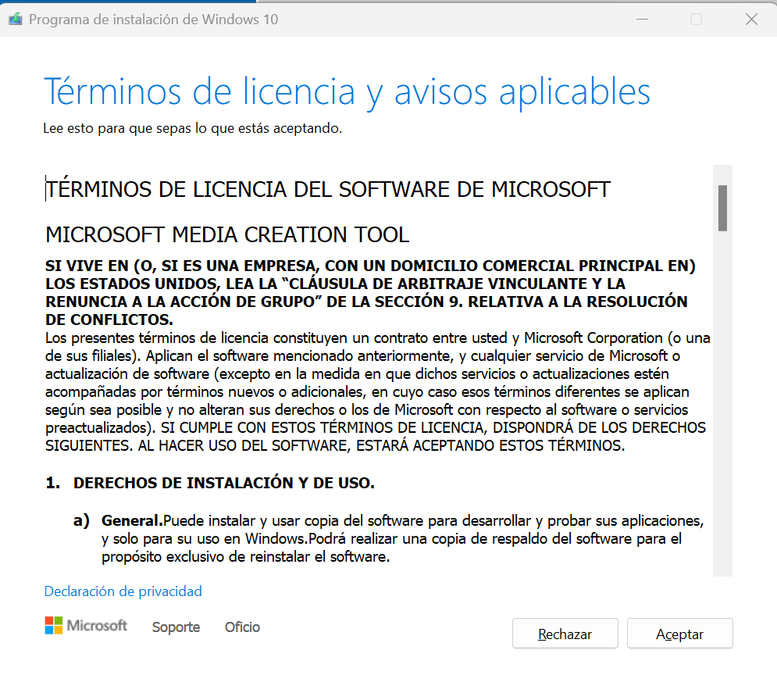

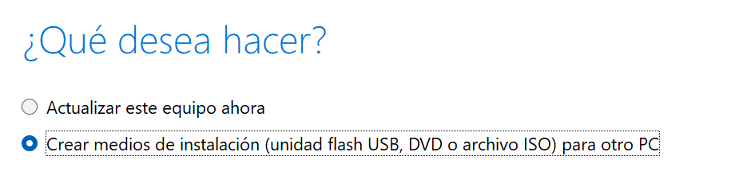

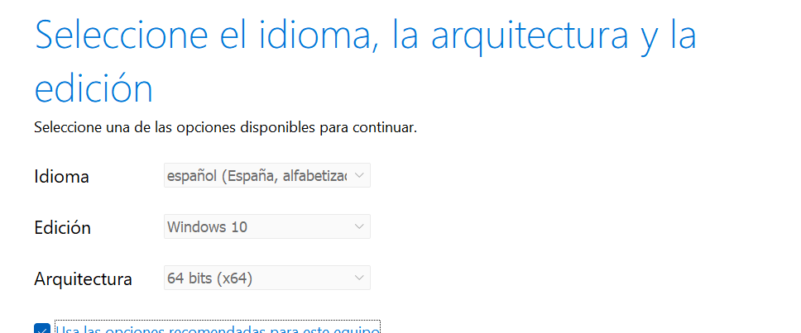

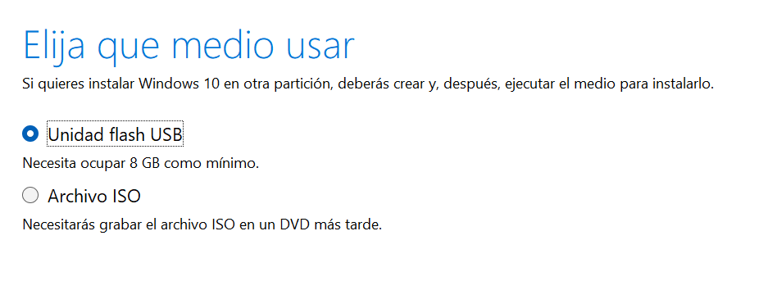

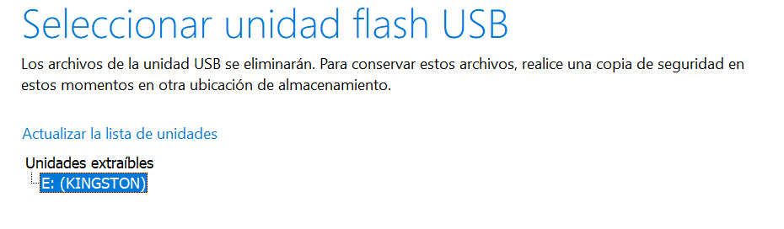

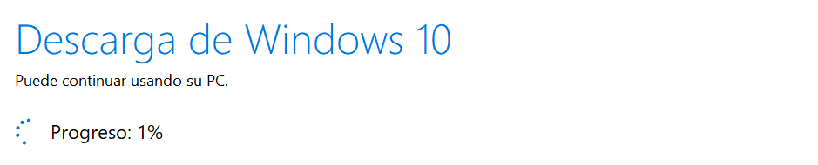

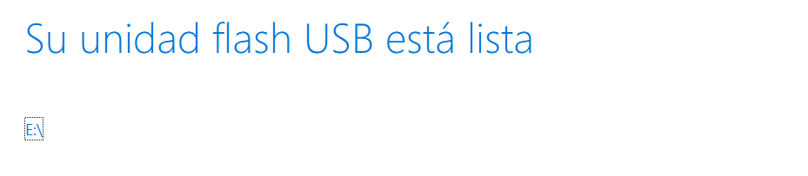

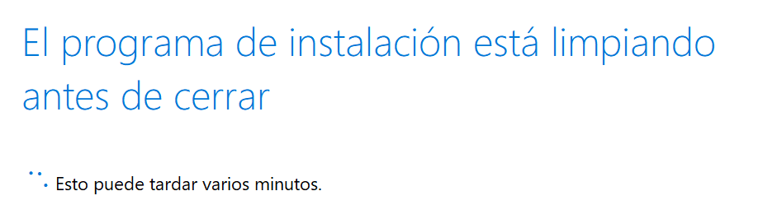

#### Per a Ubuntu:

